MEMORANDO

3507

Tunja, martes, 28 de julio de 2026
*20263570069123*
Al responder cite este Nro.
20263570069123

PARA: JHON KENNEDY WILCHEZ CARREÑO
Vicepresidente de Gestión Contractual (E)

DE: HERNANDO MAURICIO MANRIQUE ALVARADO
Director Unidad Técnica Territorial No 7

ASUNTO: REMISIÓN DEL INFORME MENSUAL DEL MES DE MAYO DE 2026 DEL CONTRATO 1038 DE 2025

En virtud del asunto de la referencia, me permito informar que se ha realizado y entregado el informe mensual correspondiente al período comprendido del mes de mayo del 2026 del Contrato No. 1038 de 2025, suscrito entre la Agencia de Desarrollo Rural – ADR y la Asociación USOCHICAMOCHA.

Esta actuación se realiza con el propósito de viabilizar el pago del 5% correspondiente a la comisión, en cumplimiento de las obligaciones establecidas en el marco del proceso de supervisión contractual.

Cordialmente,

${firma}

HERNANDO MAURICIO MANRIQUE ALVARADO
Director Unidad Técnica Territorial No 7
Anexos: Uno (INFORME EJECUTIVO PARA PAGO ENERO 2026, en 41 folios)
Copia: Dirección de adecuación de tierras, Vicepresidencia de Integración Productiva
Proyectó: Angie Natalia Rodríguez Rodríguez UTT7, Adecuación de Tierras 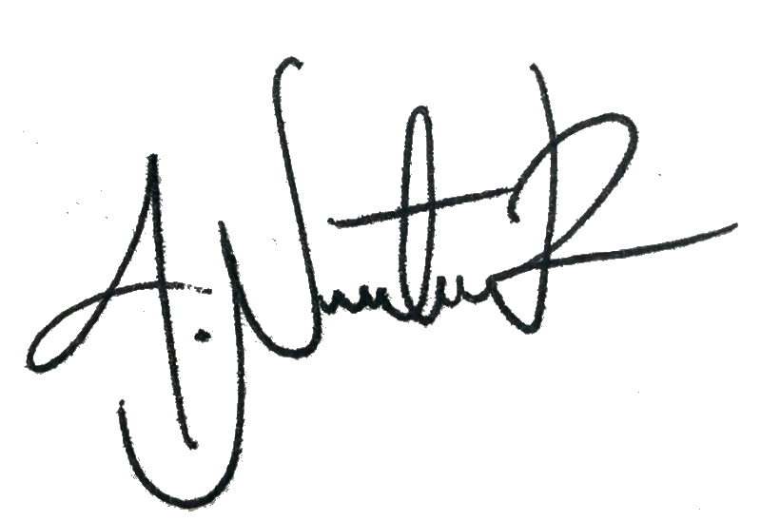
Revisó: Laura Natalia Cardenas Quijano Contratista UTT7- Dirección de Adecuación de Tierras – ADR
Harold Steven Moreno Vargas Contratista UTT7- Dirección de Adecuación de Tierras – ADR

